Suivi des modifications

|  |  |  |  |
| --- | --- | --- | --- |
| Indice | Date | Rédaction | Modification |
| 00 | 01/03/2018 | DAB | Création du document |
| 01 | 02/03/2018 | DAB | Procédure BigQuery API GoogleCloud |
| 02 |  |  |  |
| 03 |  |  |  |
| 04 |  |  |  |
| 05 |  |  |  |
|  |  |  |  |
|  |  |  |  |
|  |  |  |  |
|  |  |  |  |

* **Création d’un projet sur Google BigQuery**
* Avoir un compte Google ou créer un nouveau
* Se connecter à Google BigQuery :

<https://cloud.google.com/bigquery/?hl=fr>

* Choisir « Essai Gratuit »

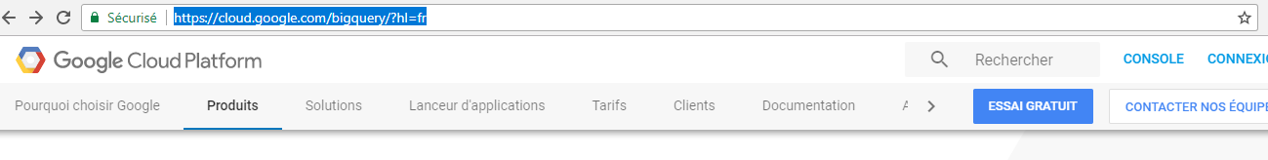

* Entrer les identifiants login et mot de passe
* Créer un nouveau projet (Laisser les identifiants par défaut)

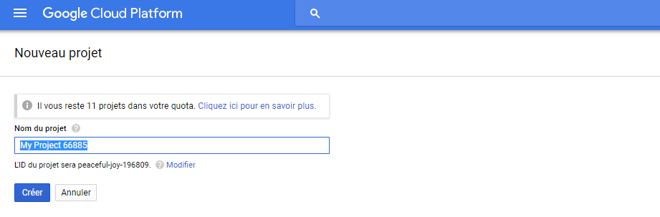

* **Création d’un certificat pour l’API Google BigQuery**
* Se connecter à :

<https://cloud.google.com/bigquery/docs/reference/libraries#client-libraries-install-python>

* Cliquer sur “GO TO THE CREATE SERVICE ACCOUNT KEY PAGE”

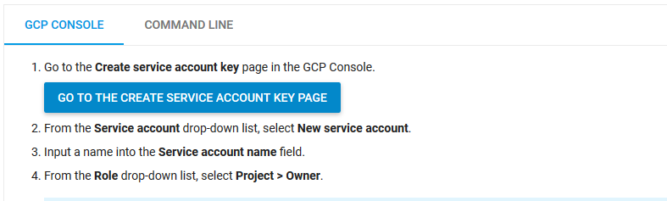

* Choisir le rôle « Administrateur BigQuery » et le format « JSON » pour exporter la clef privée :

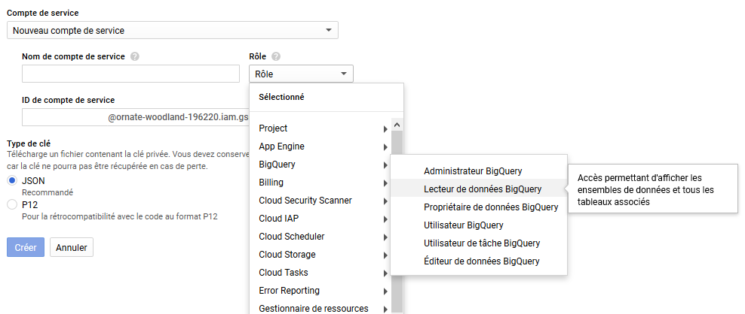

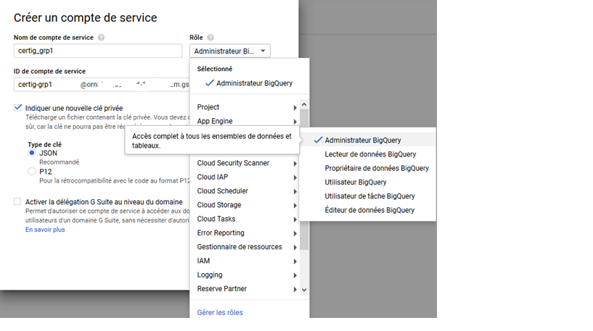

* Télécharger la clé privée générée

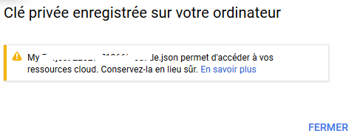

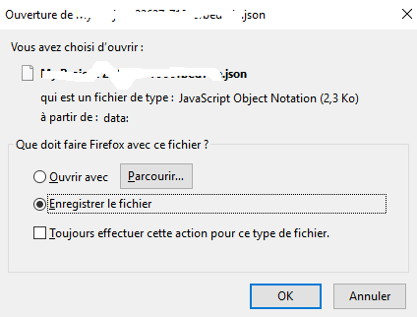

* Vous pouvez requêter Google BigQuery en utilisant l’API Python « google-cloud-bigquery »

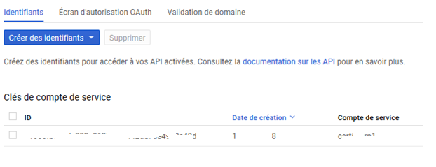

* **Docker Spark-Jupyter-BigQuery**
* Copier la clé privée précédemment générée dans le répertoire « data » du partage de Docker
* Le fichier doit porter le nom « key.json »
* Lancer la commande suivante

***docker-compose up –build -d***

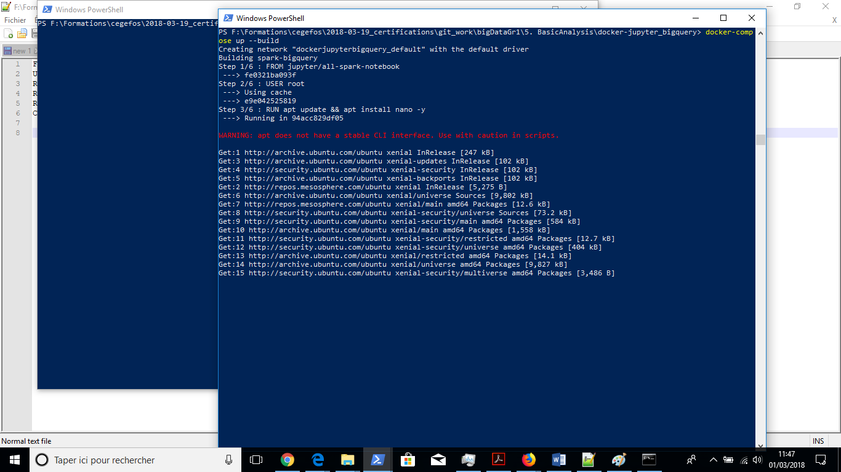

* Se connecter à <http://127.0.0.1:8888> avec le bon token :

